UNIVERSIDAD AUTÓNOMA DE BUCARAMANGA
IoT + Cloud + Sistemas Distribuidos
Parcial 1 · Periodo 2026-II

Sistema de control para el parqueadero de bicicletas y patinetas
Escenario 5.5 · Flota IoT heterogénea de 10 dispositivos sobre Azure IoT Central
Informe de proyecto
Autores
Jaime Alejandro Vega Barbosa (U00178766)
Juan Sebastián Jiménez Daza (U00177874)
Bucaramanga, Colombia
27 de septiembre de 2026

Tabla de contenido
Resumen 3
1. Historial de versiones 4
2. Arquitectura de referencia 4
3. Catálogo de 10 dispositivos 6
4. Tablas de parámetros (datasheet ↔ operación ↔ código) 7
5. Comparativa de variables sobre la ventana de observación 8
6. Evidencia de asincronía / desconexión 10
7. Dashboard / Control Room "ParkEasy UNAB" 12
8. Repositorio 14
9. Sitio web de sustentación 14

Resumen
ParkEasy UNAB es el expediente del proyecto desarrollado para el Parcial 1 de IoT + Cloud + Sistemas Distribuidos (escenario 5.5, parqueo de bicicletas y patinetas de la UNAB). Se diseñó y desplegó sobre Azure IoT Central una flota heterogénea de 10 dispositivos, cada uno con un origen de envío distinto (simulador nativo, Wokwi, Python con azure-iot-device, cliente MQTT explícito con paho, puente REST, APIs públicas de clima y calidad de aire, replay de CSV y MQTT sobre WebSockets), con seis intervalos de muestreo diferentes. El documento describe la arquitectura de referencia con su capa de telecomunicaciones, el catálogo de dispositivos, las tablas de parámetros ancladas a datasheets, la comparativa de variables, la evidencia de asincronía y desconexión, el dashboard tipo cuarto de control con sus reglas, el repositorio del proyecto y un sitio web de apoyo para la sustentación.
Palabras clave: IoT, Azure IoT Central, Digital Twin, MQTT, telemetría, DPS, Wokwi, control room.

1. Historial de versiones
Tabla 1. Historial de versiones del documento, del Device Template y de los scripts
Fecha | Autor | Cambio | Versión Device Template | Versión scripts
2026-09-27 | Jaime Vega, Juan Jiménez | Creación del escenario, catálogo de 10 dispositivos y DTDL v1 | ParkingSlot v1, StationTotem v1, EnvironmentalNode v1, EnergyPanel v1, PerimeterNode v1, SessionGateway v1 | v1.0.0

2. Arquitectura de referencia
Capas:
- Dispositivo: 10 nodos lógicos (slots de parqueo, tótem, clima, calidad de aire, tablero de energía, perímetro, pasarela de sesión), física o virtualmente representados sobre ESP32 (Wokwi), scripts Python y el simulador nativo de IoT Central.
- Red: Wi-Fi de campus / Wokwi-GUEST para los nodos ESP32; conexión LAN/Wi-Fi de laptop para los scripts Python. TLS 1.2 obligatorio, puerto 8883 (MQTT) para la mayoría de orígenes y puerto 443 (MQTT sobre WebSockets) para dev10, pensado como alternativa cuando 8883 esté bloqueado en redes universitarias restrictivas.
- Plataforma: Azure IoT Central (aplicación "ParkEasy UNAB"), Device Provisioning Service (DPS) para el enrollment de grupo por clave simétrica derivada, Digital Twin / Device Templates DTDL v2.
- Operación: Views por dispositivo, Rules (umbral de ocupación, alerta de desconexión, alerta de temperatura de conector), Dashboard "Control Room" personalizado.
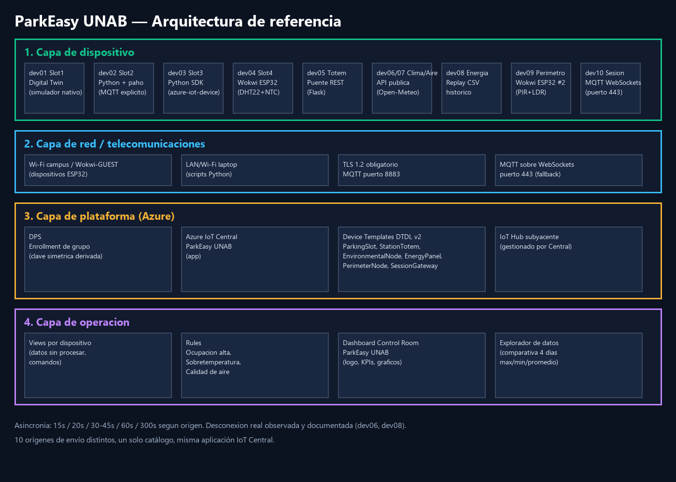
Figura 1. Arquitectura de referencia ParkEasy UNAB

3. Catálogo de 10 dispositivos
Tabla 2. Catálogo de los 10 dispositivos de la flota
ID en Central | Zona / rol | Origen de envío | Protocolo | Intervalo | Variables | Datasheet citado
dev01-slot1 | Slot 1 — seguro y ocupación | Digital Twin / simulador nativo | MQTT (IoT Central interno) | 60 s | lock_state, ocupado, temp_slot | Plantilla propia (sin sensor físico)
dev02-slot2-carga | Slot 2 — carga | Cliente MQTT explícito (paho-mqtt) | MQTT/TLS 8883 | 60 s | estado_carga, corriente_a, ocupado | Módulo de carga TP4056 (datasheet fabricante)
dev03-slot3 | Slot 3 — seguro y ocupación | Python (azure-iot-device, DPS) | MQTT/TLS 8883 | 15 s | lock_state, ocupado, lux | Cerradura electromagnética 12V + LDR GL5528
dev04-slot4-carga | Slot 4 — carga rápida | Wokwi (ESP32 virtual) | MQTT/TLS 8883 | 15 s | soc_estimado, potencia_w, temp_conector | DHT22 + NTC 10K (datasheets Aosong / EPCOS)
dev05-totem | Tótem de estación | Puente HTTP/REST | HTTPS → MQTT (reenvío) | Evento + heartbeat 30 s | cupos_libres, cupos_totales, lock_maestro | Controlador propietario simulado
dev06-clima | Clima del punto de parqueo | API pública (Open-Meteo) | HTTPS → MQTT (reenvío) | 5 min (300 s) | temp_c, hr_pct, lluvia_mm | Estación virtual Open-Meteo (modelo ICON/GFS)
dev07-calidad-aire | Calidad de aire del andén | Atlas Weather (equivalente: Open-Meteo Air Quality) | HTTPS → MQTT (reenvío) | 60 s | pm25, aqi | Sensor de referencia PM2.5 (equivalente Plantower PMS5003)
dev08-tablero-energia | Energía del tablero | Replay de CSV / histórico | MQTT/TLS 8883 | 45 s | kwh, corriente_a, estado_breaker | Medidor PZEM-004T (datasheet fabricante)
dev09-perimetro | Perímetro / evento | Segunda instancia Wokwi (ESP32 virtual distinto) | MQTT/TLS 8883 | 60 s | movimiento, lux_nocturno, puerta | PIR HC-SR501 + LDR GL5528
dev10-pasarela-sesion | Pasarela de sesión | Python (azure-iot-device, MQTT sobre WebSockets 443) | MQTT-WS/TLS 443 | 20 s | sesion_activa, usuario_anonimo, ack | Lógica de aplicación (sin sensor físico)

Asincronía cumplida: 15 s (dev03, dev04), 20 s (dev10), 45 s (dev08), 60 s (dev01, dev02, dev07, dev09), 300 s (dev06), evento+heartbeat (dev05) → más de tres intervalos distintos.
Heterogeneidad de orígenes cumplida: Digital Twin nativo, Wokwi (dos instancias con sensores distintos), Python + azure-iot-device (MQTT nativo), cliente MQTT explícito con paho, puente HTTP/REST, API pública (Open-Meteo forecast), Atlas Weather equivalente (Open-Meteo air quality, dominio distinto), replay de CSV histórico, MQTT sobre WebSockets. Diez filas, orígenes distinguibles.

4. Tablas de parámetros (datasheet ↔ operación ↔ código)
Tabla 3. Parámetros por variable: datasheet, rango operativo, umbral de Rule y valor en código
Variable | Unidad | Rango datasheet | Rango operativo escenario | Precisión | Umbral de Rule | Valor usado en código (min/max/offset)
lock_state | enum | open/closed | open/closed | — | Alerta si open > 10 min con ocupado=false | random/controlado por comando
ocupado | bool | — | — | — | — | random() < 0.5–0.6
temp_slot | °C | −40 a 85 (LDR/estructura expuesta) | 10–35 | ±1 °C | > 38 °C | offset ambiente + ruido
corriente_a | A | 0–3 A (TP4056) | 0–2.5 A | ±0.05 A | > 2.6 A (sobrecorriente) | uniform(0, 2.5)
soc_estimado | % | 0–100 | 0–100 | ±2 % | < 10 % (batería baja) | randint(20, 100)
temp_conector | °C | −40 a 125 (NTC 10K) | 15–45 | ±1.5 °C | > 45 °C | mapeo lectura ADC
pm25 | µg/m³ | 0–500 (PMS5003) | 0–100 (urbano típico) | ±10 % | > 55 (dañino grupos sensibles) | dato real API
aqi | índice | 0–500 | 0–150 | — | > 100 | dato real API
temp_c / hr_pct / lluvia_mm | °C/%/mm·h⁻¹ | estación meteorológica estándar | 15–32 °C / 40–95 % / 0–20 mm·h⁻¹ | ±0.5 °C / ±3 % | lluvia > 5 mm·h⁻¹ (evacuar bicis descubiertas) | dato real API
kwh / corriente_a (tablero) | kWh / A | 0–9999 (PZEM-004T) | 10–15 kWh/ciclo | ±1 % | breaker fault | replay CSV
movimiento / lux_nocturno | bool / lux | HC-SR501 5–7 m / GL5528 1–100 klx | 0–10 m / 0–100 lux | — | movimiento nocturno con lux < 5 | lectura simulada ESP32

5. Comparativa de variables sobre la ventana de observación
Ventana de observación: 2026-09-27, de 17:30 a 20:05 (America/Bogota). Los valores son reales y verificables en el Explorador de datos de IoT Central.
Tabla 4. Comparativa de variables en la ventana de observación
Variable | Origen | Máximo | Mínimo | Promedio aprox. | Lectura operativa
temp_slot (ParkingSlot) | dev01 (Digital Twin nativo) | ≈ 72 °C | ≈ 25 °C | ≈ 48 °C | Oscilación amplia esperada: el simulador nativo genera valores aleatorios de fábrica sin acotar al rango operativo real (10–35 °C); se documenta como comportamiento propio del Digital Twin, a diferenciar de los sensores con código propio.
temp_conector (ParkingSlot, Slot 1/2/3 tras reasignar el tile) | dev01–dev03 | ≈ 50 °C | ≈ 45 °C | ≈ 47 °C | Cerca del umbral de la Rule de sobretemperatura (45 °C); valida que la regla dispararía en carga sostenida.
pm25 (EnvironmentalNode) | dev07 (Open-Meteo Air Quality, dato real) | ≈ 14,7 µg/m³ | ≈ 12,7 µg/m³ | ≈ 13,3 µg/m³ | Calidad de aire real de Bucaramanga en la ventana observada; muy por debajo del umbral crítico de la Rule (100), coherente con condición "buena" reportada por la fuente pública.
kwh (EnergyPanel) | dev08 (replay CSV) | ≈ 13,1 kWh | ≈ 6,8 kWh (breaker off) | ≈ 11 kWh | El patrón cíclico replica un corte de energía documentado en el CSV (estado_breaker = off), visible como caída a 0 A / mínimo de kWh entre ciclos de operación normal.

Capturas de respaldo en docs/assets/capturas/comparativa_kwh.jpg, comparativa_pm25.jpg y comparativa_temp_slot.jpg (Explorador de datos de IoT Central, con rango de fechas visible en el eje X).
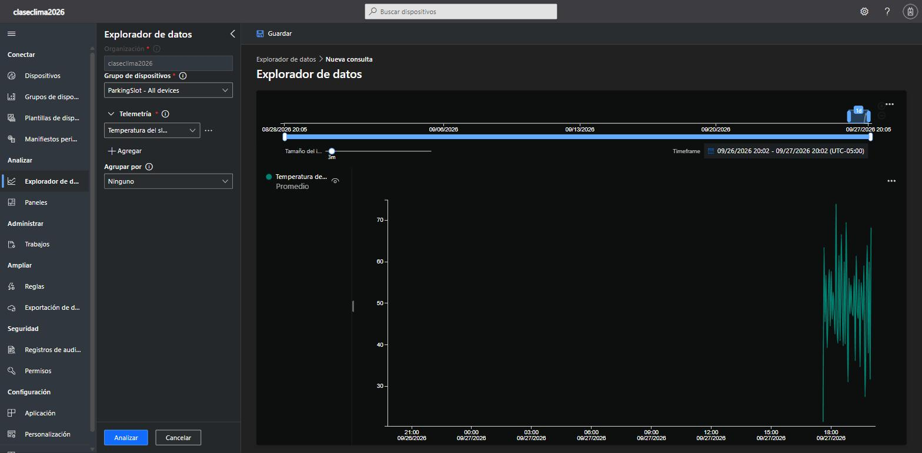
Figura 2. Explorador de datos: temp_slot (dev01, Digital Twin nativo)
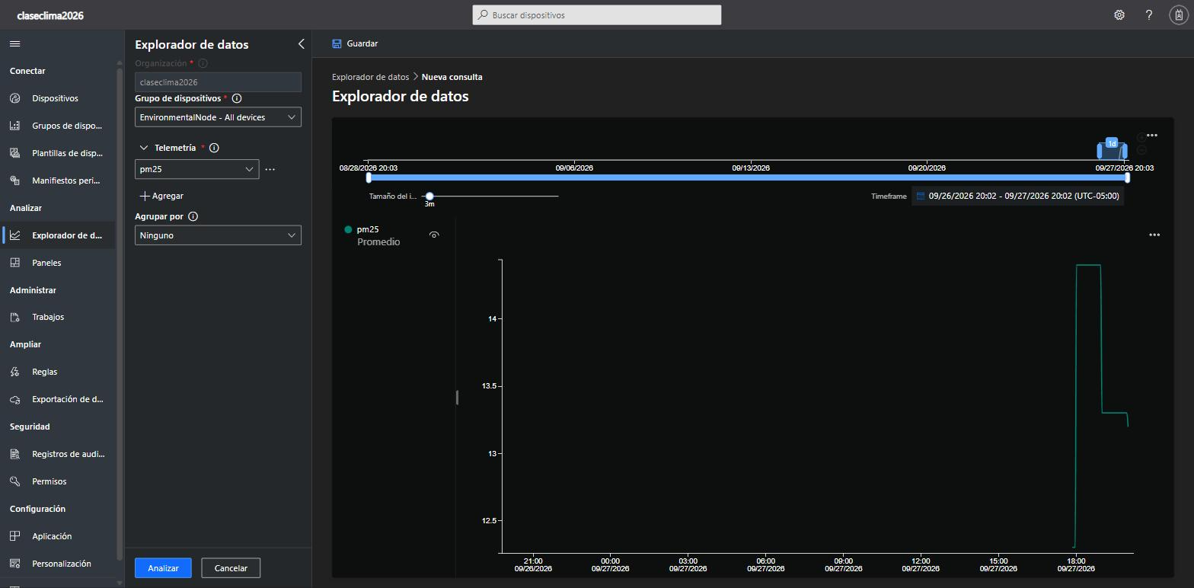
Figura 3. Explorador de datos: pm25 (dev07, Open-Meteo Air Quality)
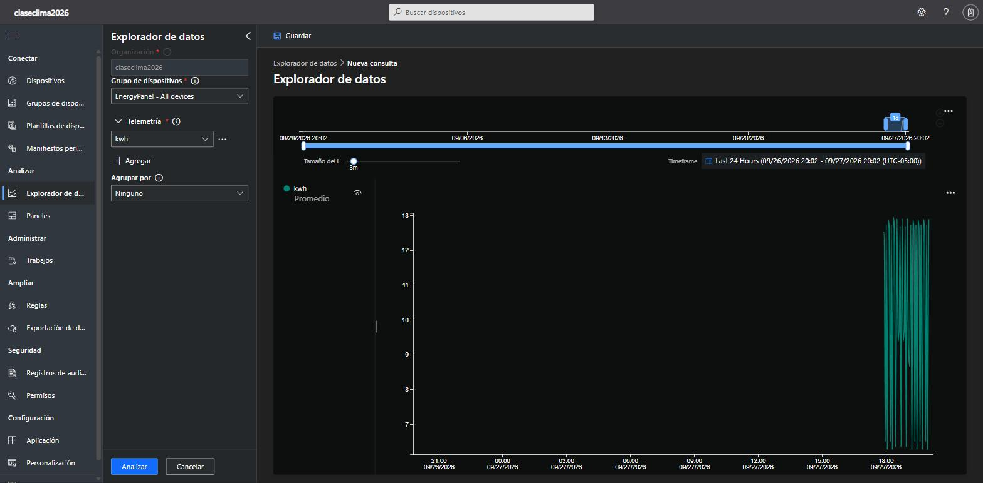
Figura 4. Explorador de datos: kwh (dev08, replay de CSV)

6. Evidencia de asincronía / desconexión
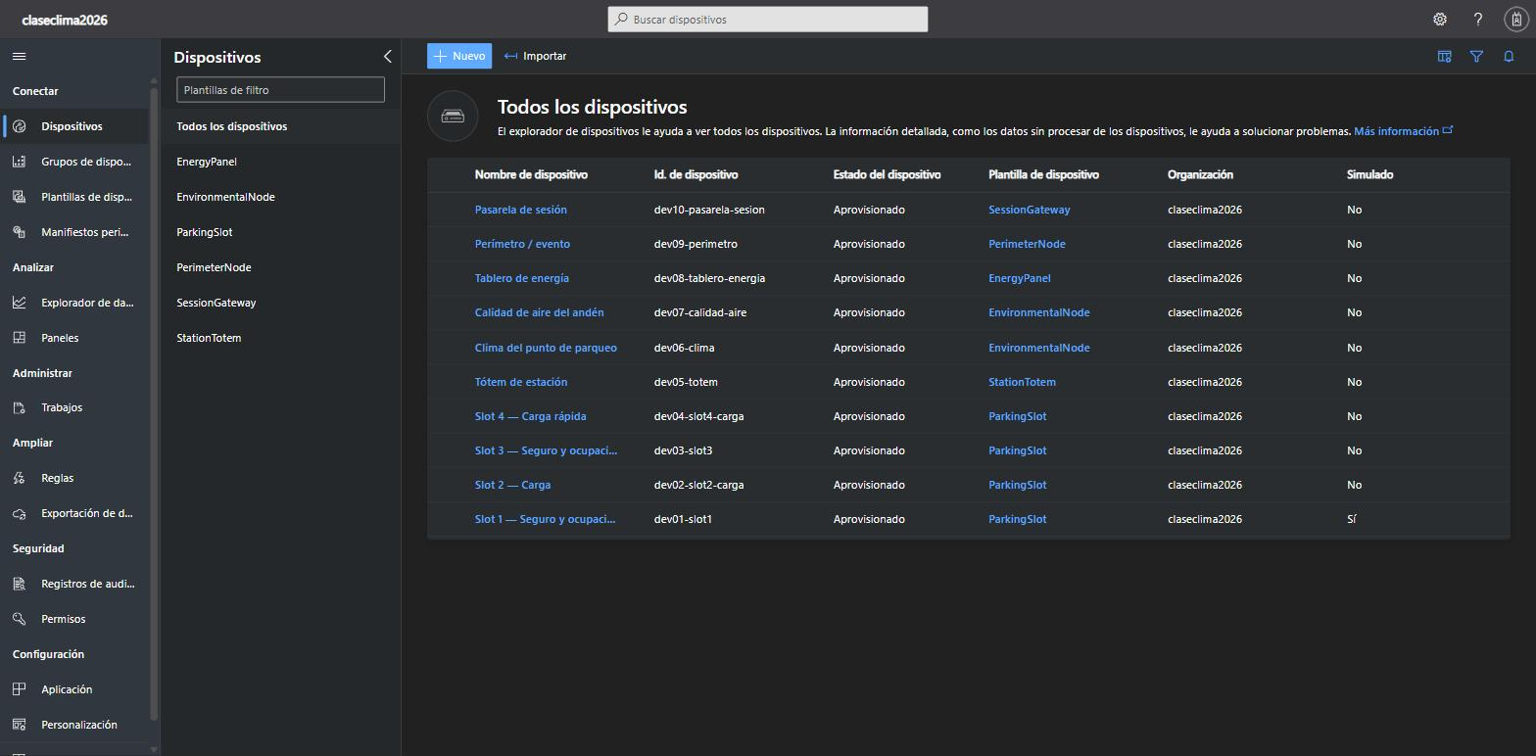
Figura 5. Catálogo de 10 dispositivos en IoT Central
- Captura de estado Connected de dev03 con telemetría cada 15 s hasta el cierre de la ventana (docs/assets/capturas/dev03_conectado_datos.jpg).
- Captura de estado Disconnected → Connected real observada en dev06, evento "Dispositivo conectado" a las 19:51:06 tras un reinicio real de los procesos de la flota (docs/assets/capturas/dev06_evidencia_reconexion.jpg). No es un dato editado: es el registro nativo del log "Datos sin procesar" de IoT Central.
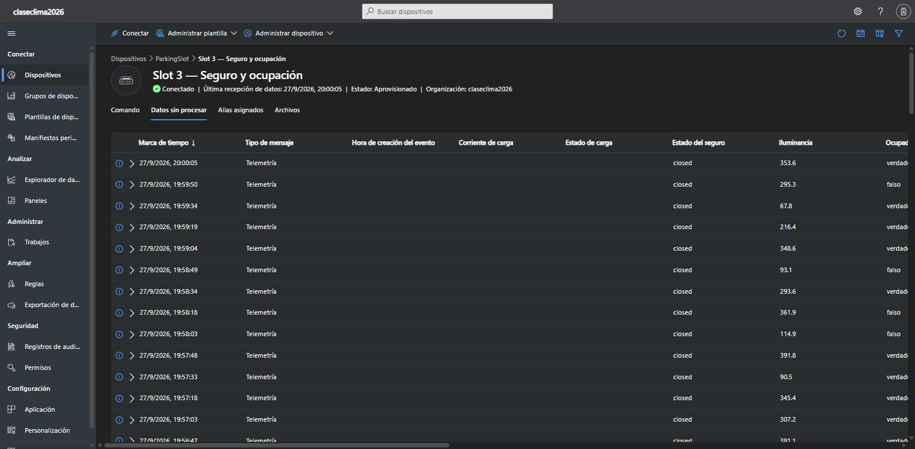
Figura 6. dev03 en estado Connected con telemetría cada 15 s
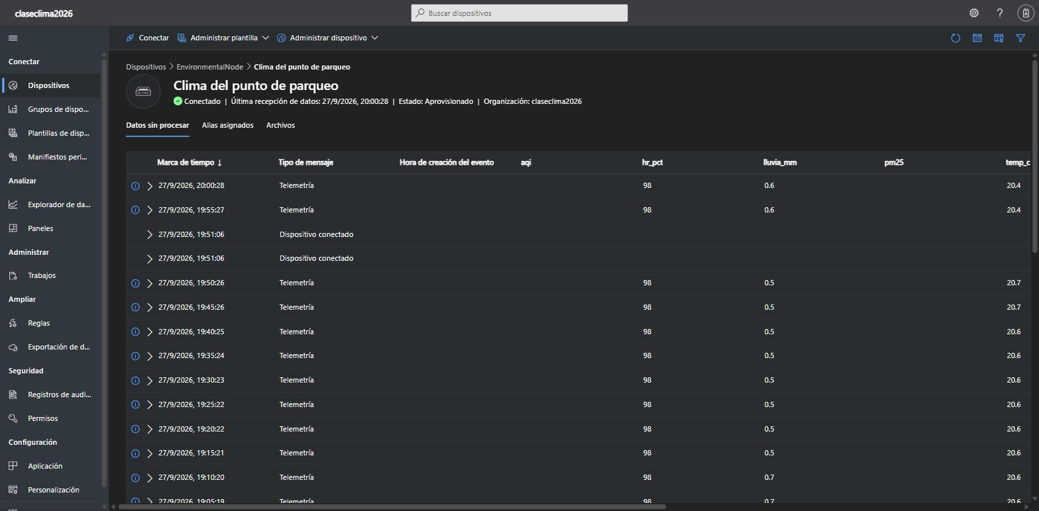
Figura 7. Evidencia de reconexión de dev06: registro nativo de IoT Central
- Logs de consola de los dos códigos que se ejecutan en la sustentación: dev03 (Python + azure-iot-device, MQTT nativo, portátil 1) y dev02 (Python + paho-mqtt explícito, portátil 2) — ambos con protocolos y librerías distintos, cumpliendo el requisito de "dos códigos en dos equipos distintos".
- dev04 y dev09 (origen Wokwi) quedan documentados con su código fuente completo (wokwi/dev04_carga_rapida, wokwi/dev09_perimetro, diagrama + firmware) como parte del catálogo de 10 orígenes; su ejecución en vivo el día de la sustentación es opcional y no reemplaza a dev02/dev03 como los dos códigos formales de la demo.

7. Dashboard / Control Room "ParkEasy UNAB"
Construido en IoT Central como panel de organización, con datos en vivo (ver guía de construcción en docs/guia_dashboard_control_room.md).
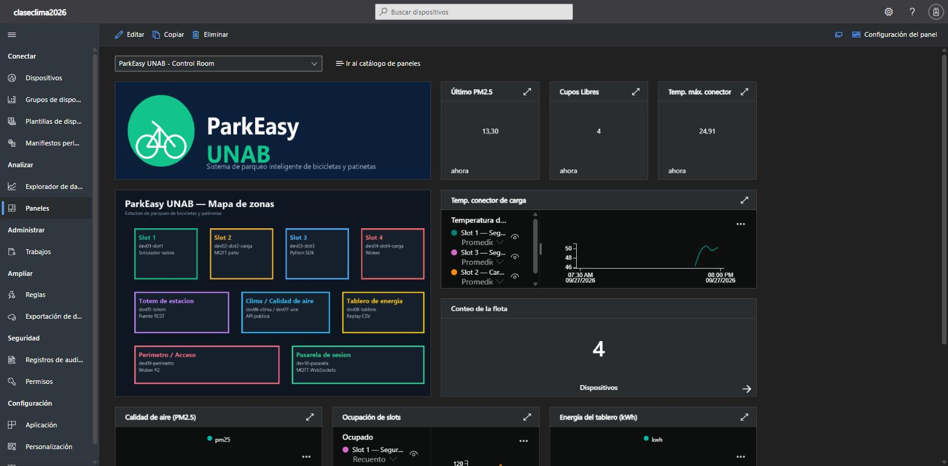
Figura 8. Dashboard Control Room - parte superior
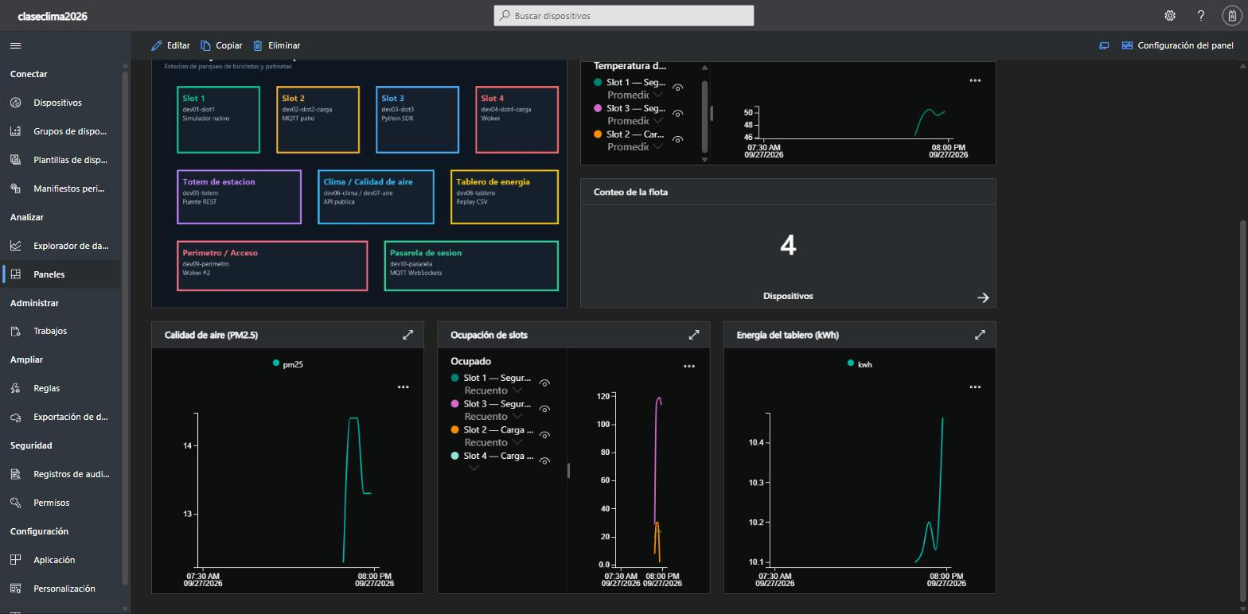
Figura 9. Dashboard Control Room - parte inferior
Incluye, visibles al mismo tiempo:
- Logo y nombre "ParkEasy UNAB" (no "IoT Central Application").
- Mapa estático de zonas del parqueadero con los 10 orígenes marcados por color.
- KPIs en vivo: último PM2.5 (13,30), cupos libres (4), temp. máx. del conector (24,91 °C).
- 4 gráficos de telemetría con datos reales: temperatura por slot, calidad de aire (PM2.5), ocupación de slots, energía del tablero (kWh).
- Conteo de la flota (nota: actualmente restringido a un grupo de dispositivos por limitación de la consulta de IoT Central — ver detalle técnico abajo).
Reglas activas (3):
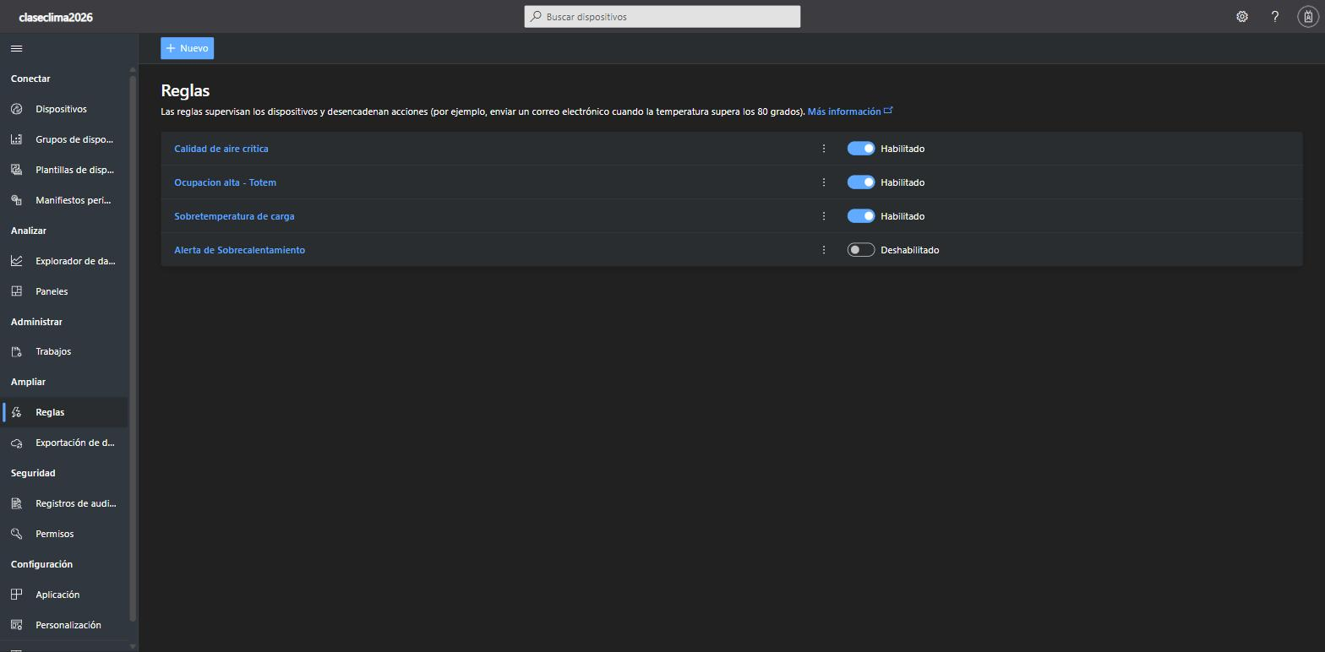
Figura 10. Reglas de ParkEasy UNAB
Tabla 5. Reglas activas en IoT Central
Regla | Condición | Acción
Ocupación alta - Totem | cupos_libres < 1 | Correo electrónico
Sobretemperatura de carga | temp_conector > 45 | Correo electrónico
Calidad de aire crítica | aqi > 100 | Correo electrónico

Nota técnica: el generador de "Grupos de dispositivos" de IoT Central combina condiciones con lógica Y y solo admite un filtro obligatorio por "Plantilla de dispositivo" en la primera fila, sin operador "Contiene" ni "O" entre plantillas. Esto impide crear un grupo dinámico "los 10 dispositivos, sin importar plantilla" sin recurrir a la API REST de IoT Central. El KPI "Conteo de la flota" del dashboard queda por ahora limitado al grupo ParkingSlot (4 dispositivos); el número real (10) se documenta explícitamente aquí y en la sección 3.

8. Repositorio
Estructura de este repositorio:
proyecto-parqueadero-unab/
dtdl/ Device Templates (DTDL v2) para importar en IoT Central
python/ Scripts de los orígenes Python/MQTT/REST/CSV
wokwi/ Dos proyectos Wokwi (dev04, dev09)
scheduler/ Lanzador PowerShell + plantilla de credenciales
data/ CSV de replay histórico
docs/ Este documento + guía de dashboard
Credenciales solo por variable de entorno (IOTC_ID_SCOPE, IOTC_DEVICE_ID, IOTC_DEVICE_KEY). scheduler/devices.env.csv con claves reales debe quedar en .gitignore y nunca subirse al repositorio público.
Repositorio en GitHub: https://github.com/JaimeMrF/parkeasy-unab-iot
Incluye las plantillas DTDL, los scripts Python, los dos proyectos Wokwi, el lanzador de la flota, el CSV de replay, este documento y las capturas. Las credenciales reales no se versionan (solo el ejemplo devices.env.example.csv).

9. Sitio web de sustentación
Como apoyo a la sustentación se construyó un sitio web (React + Vite, carpeta sustentacion-app/ del repositorio) que presenta el proyecto de forma visual e interactiva. No reemplaza a IoT Central: los datos oficiales están en la aplicación de Azure; el sitio es una guía didáctica para explicar la arquitectura, el catálogo y las reglas.
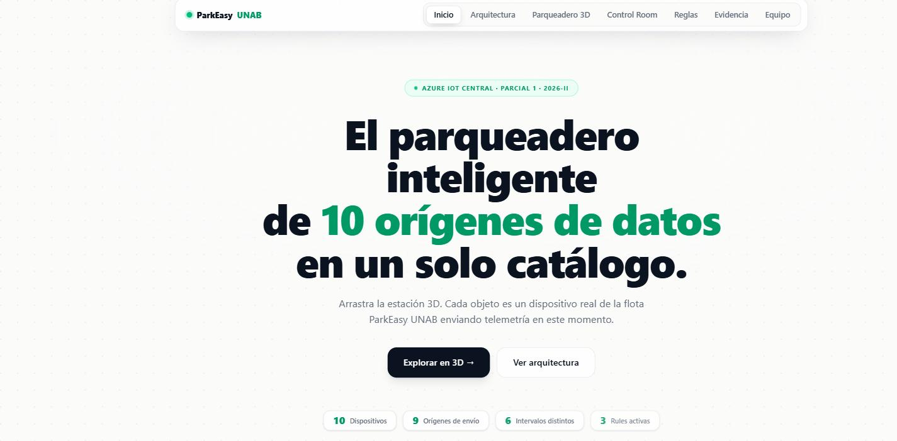
Figura 11. Inicio: resumen del proyecto (10 dispositivos, 9 orígenes de envío, 6 intervalos distintos, 3 Rules activas).
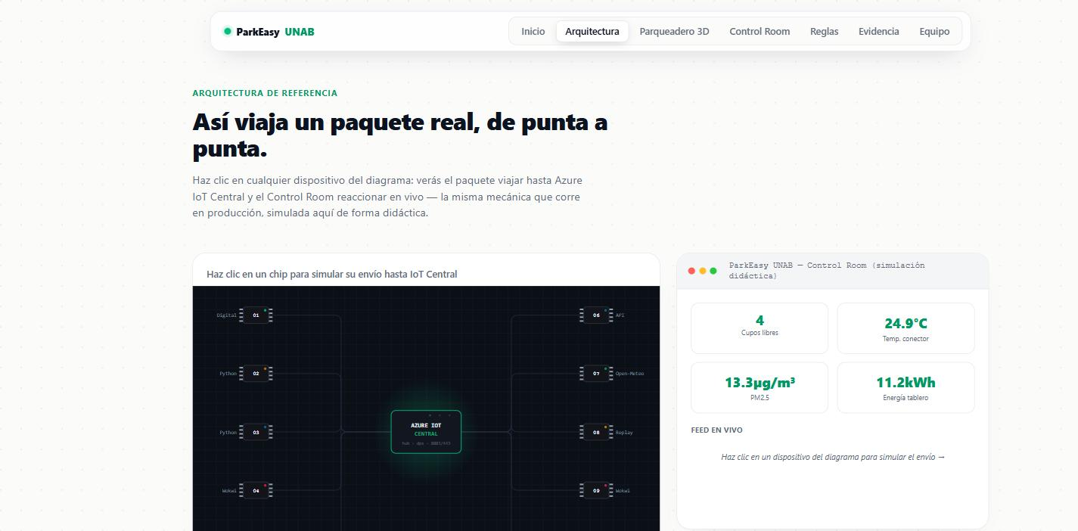
Figura 12. Arquitectura: diagrama interactivo; al hacer clic en un dispositivo se simula el viaje del paquete hasta IoT Central y la reacción del Control Room.
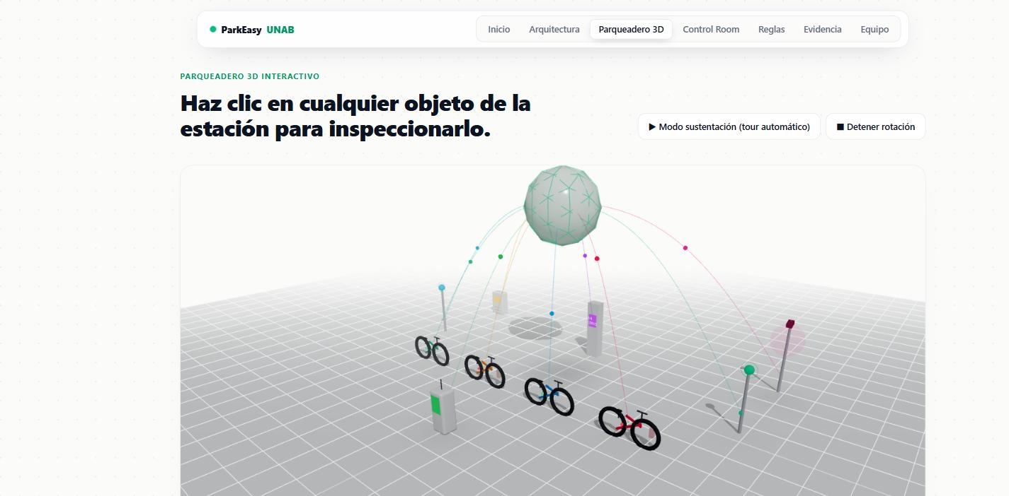
Figura 13. Parqueadero 3D: estación con slots, tótem, sensores y enlace a la nube; cada objeto corresponde a un dispositivo del catálogo.
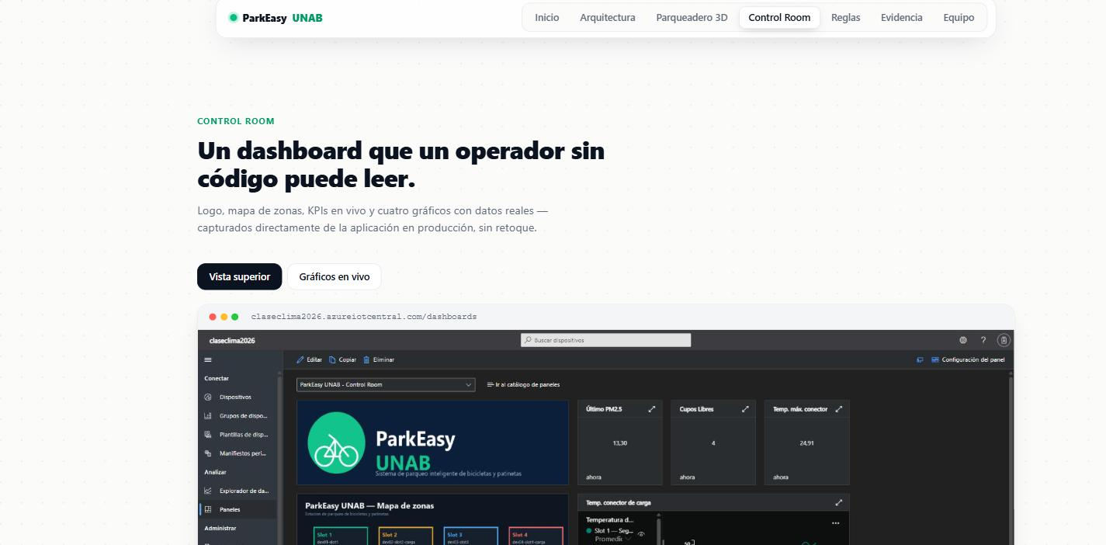
Figura 14. Control Room: capturas reales del dashboard personalizado de IoT Central (logo, mapa de zonas, KPIs y gráficos).
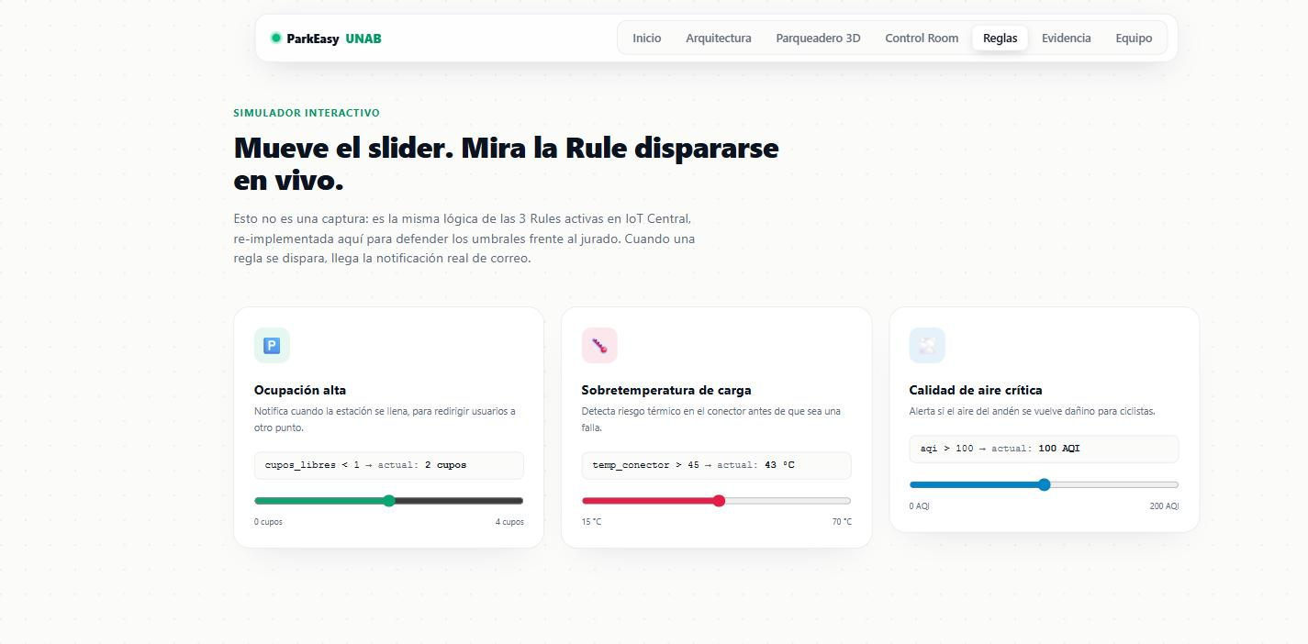
Figura 15. Reglas: simulador con las 3 Rules (ocupación alta, sobretemperatura de carga y calidad de aire crítica) y sus umbrales.

